Base de datos PALPA · Tablas físicas
9 tablas · 60 campos · claves primarias, restricciones únicas, índices y nulabilidad. Las líneas discontinuas representan vínculos de aplicación; no se declaran FOREIGN KEY en el esquema revisado.
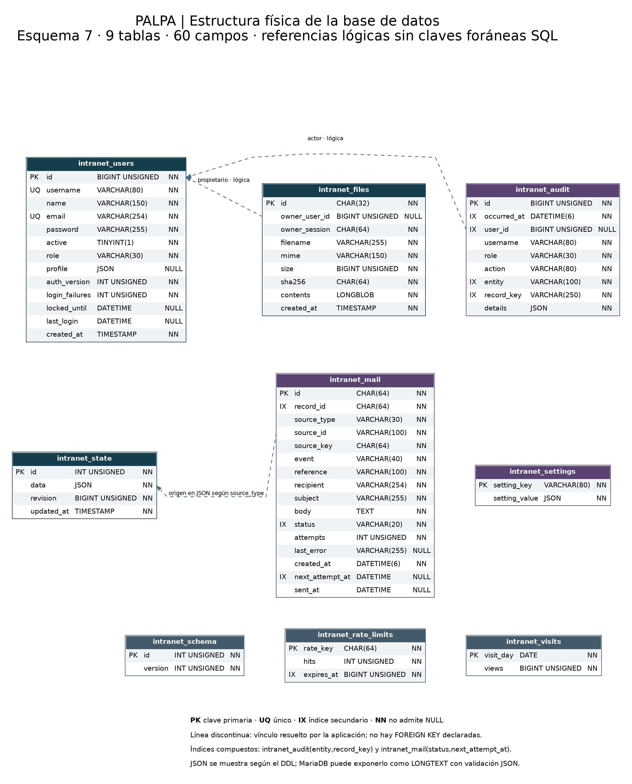
Lectura: las referencias de archivos y auditoría apuntan a cuentas. La cola de correo localiza su origen mediante source_type y source_id dentro del JSON. Las demás tablas no deben conectarse artificialmente por compartir un campo id.

Contenido JSON · Relaciones funcionales
Las entidades del diagrama son colecciones dentro de intranet_state.data. No son tablas adicionales. Se muestran campos seleccionados y relaciones representativas de la versión revisada.
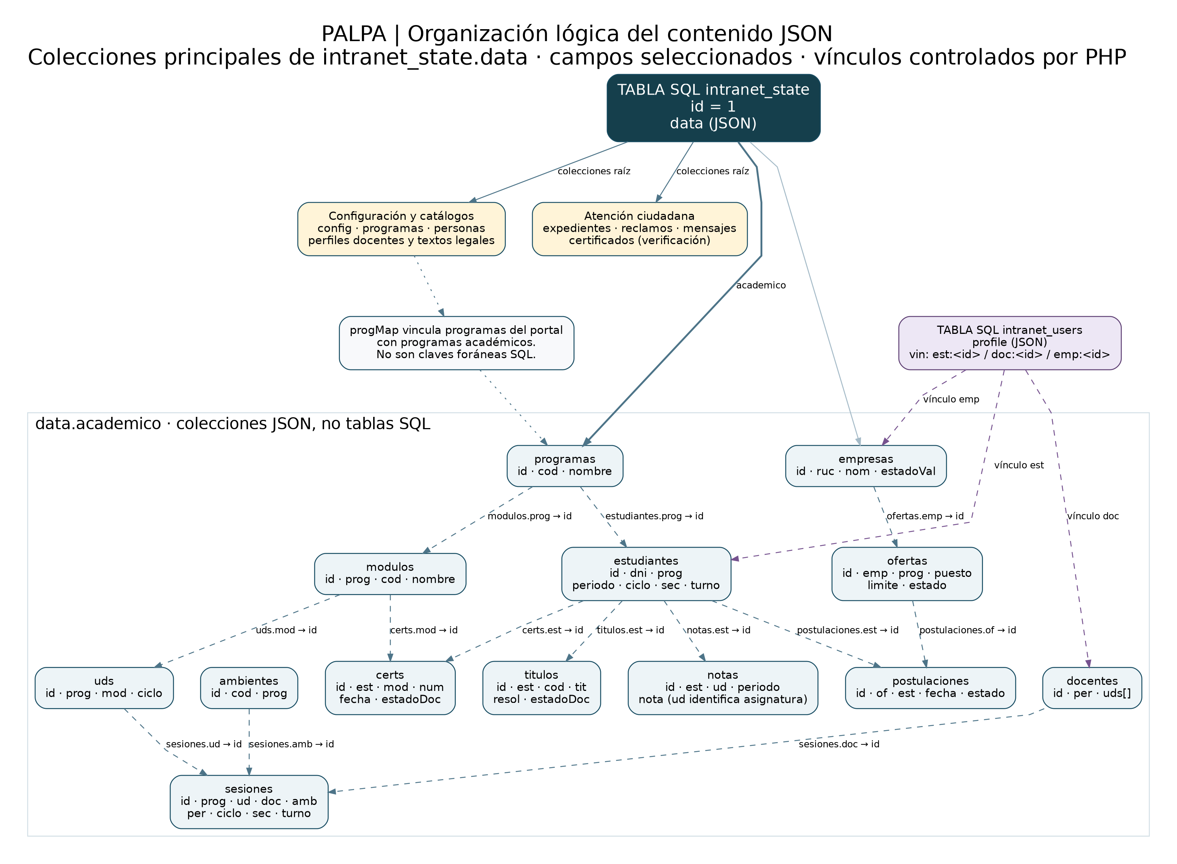
Las flechas describen la relación indicada en su etiqueta. notas.ud contiene el nombre de asignatura; no se representa como una clave hacia uds.id. progMap relaciona los identificadores de programas del portal con los académicos.

Diccionario de tablas · Estado y cuentas
Las definiciones conservan los tipos y valores predeterminados del DDL del proyecto. AUTO_INCREMENT identifica campos cuyo valor asigna el motor. No se incluyen datos ni credenciales de cuentas.

intranet_state
Campo | Definición SQL | Clave / índice
id | INT UNSIGNED PRIMARY KEY | PK
data | JSON NOT NULL | —
revision | BIGINT UNSIGNED NOT NULL DEFAULT 1 | —
updated_at | TIMESTAMP NOT NULL DEFAULT CURRENT_TIMESTAMP ON UPDATE CURRENT_TIMESTAMP | —

intranet_users
Campo | Definición SQL | Clave / índice
id | BIGINT UNSIGNED AUTO_INCREMENT PRIMARY KEY | PK
username | VARCHAR(80) NOT NULL UNIQUE | Único
name | VARCHAR(150) NOT NULL | —
email | VARCHAR(254) NOT NULL UNIQUE | Único
password | VARCHAR(255) NOT NULL | —
active | TINYINT(1) NOT NULL DEFAULT 1 | —
role | VARCHAR(30) NOT NULL DEFAULT 'admin' | —
profile | JSON NULL | —
auth_version | INT UNSIGNED NOT NULL DEFAULT 1 | —
login_failures | INT UNSIGNED NOT NULL DEFAULT 0 | —
locked_until | DATETIME NULL | —
last_login | DATETIME NULL | —
created_at | TIMESTAMP NOT NULL DEFAULT CURRENT_TIMESTAMP | —

Diccionario de tablas · Correo y ajustes

intranet_mail
Campo | Definición SQL | Clave / índice
id | CHAR(64) PRIMARY KEY | PK
record_id | CHAR(64) NOT NULL | Índice
source_type | VARCHAR(30) NOT NULL DEFAULT 'expedientes' | —
source_id | VARCHAR(100) NOT NULL DEFAULT '' | —
source_key | CHAR(64) NOT NULL DEFAULT '' | —
event | VARCHAR(40) NOT NULL DEFAULT 'registro' | —
reference | VARCHAR(100) NOT NULL | —
recipient | VARCHAR(254) NOT NULL | —
subject | VARCHAR(255) NOT NULL | —
body | TEXT NOT NULL | —
status | VARCHAR(20) NOT NULL DEFAULT 'Pendiente' | Índice
attempts | INT UNSIGNED NOT NULL DEFAULT 0 | —
last_error | VARCHAR(255) NULL | —
created_at | DATETIME(6) NOT NULL DEFAULT CURRENT_TIMESTAMP(6) | —
next_attempt_at | DATETIME NULL DEFAULT CURRENT_TIMESTAMP | Índice
sent_at | DATETIME NULL | —
Índices secundarios: (status,next_attempt_at) ; (record_id).

intranet_settings
Campo | Definición SQL | Clave / índice
setting_key | VARCHAR(80) PRIMARY KEY | PK
setting_value | JSON NOT NULL | —

Diccionario de tablas · Archivos y auditoría

intranet_files
Campo | Definición SQL | Clave / índice
id | CHAR(32) PRIMARY KEY | PK
owner_user_id | BIGINT UNSIGNED NULL | —
owner_session | CHAR(64) NOT NULL | —
filename | VARCHAR(255) NOT NULL | —
mime | VARCHAR(150) NOT NULL | —
size | BIGINT UNSIGNED NOT NULL | —
sha256 | CHAR(64) NOT NULL | —
contents | LONGBLOB NOT NULL | —
created_at | TIMESTAMP NOT NULL DEFAULT CURRENT_TIMESTAMP | —

intranet_audit
Campo | Definición SQL | Clave / índice
id | BIGINT UNSIGNED AUTO_INCREMENT PRIMARY KEY | PK
occurred_at | DATETIME(6) NOT NULL | Índice
user_id | BIGINT UNSIGNED NULL | Índice
username | VARCHAR(80) NOT NULL | —
role | VARCHAR(30) NOT NULL | —
action | VARCHAR(80) NOT NULL | —
entity | VARCHAR(100) NOT NULL | Índice
record_key | VARCHAR(250) NOT NULL | Índice
details | JSON NOT NULL | —
Índices secundarios: (occurred_at) ; (entity,record_key) ; (user_id).

Diccionario de tablas · Control y visitas

intranet_schema
Campo | Definición SQL | Clave / índice
id | INT UNSIGNED PRIMARY KEY | PK
version | INT UNSIGNED NOT NULL | —

intranet_rate_limits
Campo | Definición SQL | Clave / índice
rate_key | CHAR(64) PRIMARY KEY | PK
hits | INT UNSIGNED NOT NULL DEFAULT 1 | —
expires_at | BIGINT UNSIGNED NOT NULL | Índice
Índices secundarios: (expires_at).

intranet_visits
Campo | Definición SQL | Clave / índice
visit_day | DATE PRIMARY KEY | PK
views | BIGINT UNSIGNED NOT NULL DEFAULT 0 | —

Interpretación y fuente del modelo
La tabla intranet_state almacena el estado principal en id=1. El estado académico, los datos heredados y los servicios se mantiene en el JSON y se valida desde PHP. intranet_settings conserva ajustes por clave; intranet_schema controla la versión; intranet_rate_limits registra contadores con caducidad y intranet_visits, agregados por fecha.
El modelo se elaboró a partir de schema.sql, Schema.php y las referencias de las clases del sistema ranyuo/v2_palpa, esquema 7, con contraste estructural en una instalación local. No corresponde a una inspección directa de la base del hosting. La implantación de referencia utiliza InnoDB; la declaración JSON puede aparecer como LONGTEXT validado en MariaDB.
El prefijo vigente es intranet_. La migración conserva referencias históricas pisco_* y copias .piscobak; la lista heredada puede incluir upgrade_backups si ya existía, pero schema.sql no crea esa tabla adicional. Los diagramas representan el DDL actual comprobado localmente.
Fecha: 10 de noviembre de 2026. Se adjuntan imágenes PNG para consulta y SVG/DOT para edición del diagrama.

